29. April 2016
Ansprechpartner
Stefan Knichel
Standortkommunikation
Telefon +49 6181 59-6386
Telefax +49 6181 59-76386
stefan.knichel@evonik.com
Evonik Technology & Infrastructure GmbH
Rellinghauser Straße 1-11
45128 Essen
Telefon +49 201 177-01
Telefax +49 201 177-3475
www.evonik.de

Geschäftsführung
Gregor Hetzke, Vorsitzender
Dr. Clemens Immanuel Herberg,
Stefan Behrens

Sitz der Gesellschaft ist Essen
Registergericht
Amtsgericht Essen
Handelsregister B 25884

Girls´ Day: Junge Forscherinnen erkunden den Industriepark

- 34 Jugendliche nahmen am diesjährigen Girls‘ Day im Industriepark Wolfgang teil
- Einblicke in die Welt der Naturwissenschaften

Schon früh ging es los. 34 neugierige Jugendliche begleiteten ihre Eltern, Verwandten oder Bekannten morgens zu deren Arbeitsplätzen im Industriepark Wolfgang. In den Büros, Werkstätten und Laboren verbrachten sie die erste Hälfte des Tages und konnten den Mitarbeitern über die Schulter schauen.

Anschließend ging es im Ausbildungszentrum des Industrieparks weiter. In den drei naturwissenschaftlich-technischen Ausbildungsbereichen Chemie, Metall und Elektro arbeiteten sie bis zum Feierabend an eigenen kleinen Aufgaben. In den Laboren und Technika der Chemielaboranten und Chemikanten experimentierten sie und lernten dabei verfahrenstechnische Grundlagen kennen. Mit Unterstützung der Azubis der Metallausbildung stellten sie ein Geduldspiel aus Kupferdraht sowie Armreifen aus Kupfer her, die sie stolz mit nach Hause nahmen. In der Elektroausbildung tüftelten sie erfolgreich an der Frage, wie man eine Blinkschaltung baut.

Das Ziel des Girls‘ Days ist es, Mädchen für die abwechslungsreichen und herausfordernden Berufe zu begeistern, die Technik und Naturwissenschaften als Schwerpunkt haben. Der Girls' Day findet in Unternehmen und Hochschulen in ganz Deutschland statt und zeigt Schülerinnen in Laboren, Technika und Werkstätten, wie spannend die Arbeit dort ist.

Für Carina Riva hat sich der Blick hinter den Werkzaun gelohnt: „Ich habe morgens im Anwendungstechnikum gelernt, was ein Chromatograph leistet und hier in der Ausbildung können wir selbst richtig mit anfassen. Das macht Spaß und ist lehrreich.“

Das Ausbildungszentrum von Evonik im Industriepark Wolfgang bildet Mitarbeiter für die Unternehmen Evonik und Umicore aus. Es ist mit rund 300 Azubis einer der größten Ausbilder der Main-Kinzig-Region. Durch qualifizierten Fachkräftenachwuchs gewährleistet der Industriepark Wolfgang die Leistungsfähigkeit von Produktion und Forschung.

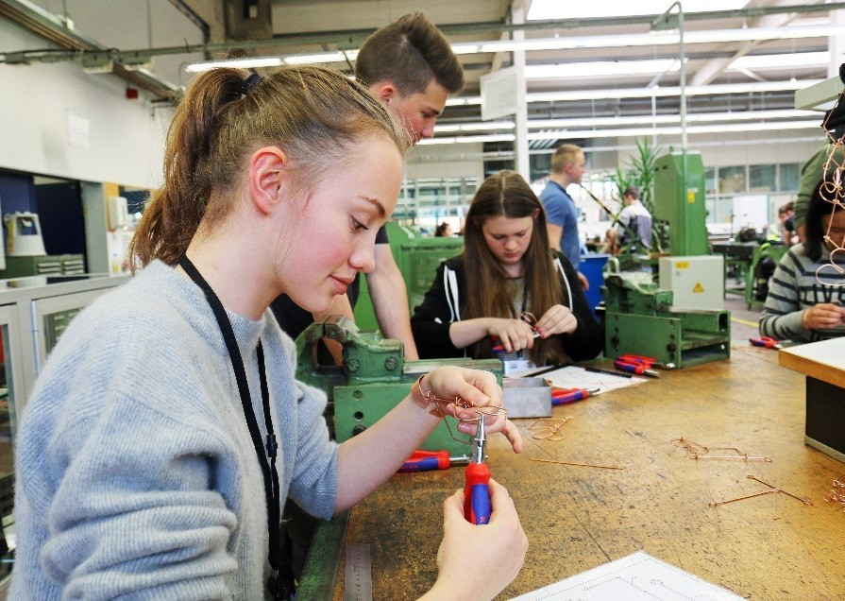

Mit Bedacht bei der Sache: Leonie Kuhn biegt den Kupfer-
draht für ein Geduldspiel zurecht. Foto: Evonik Industries

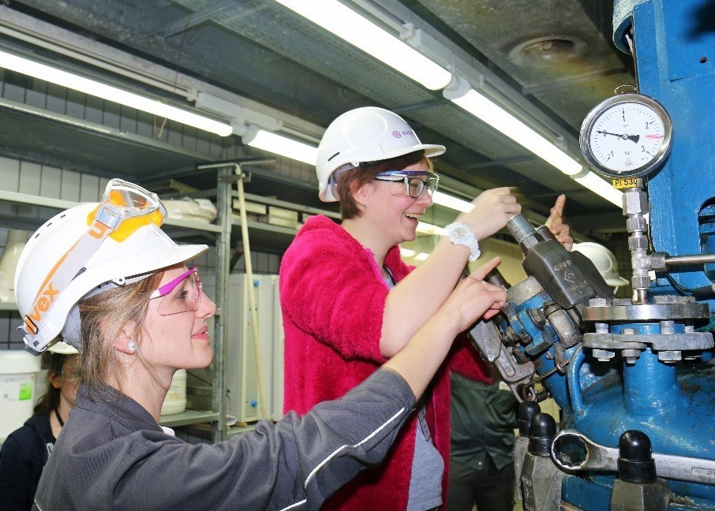

Dicht gemacht: Auszubildende Desirée Lang zeigt Carina
Riva, wie eine Betriebsanlage sicher verschlossen wird.
Foto: Evonik Industries

Informationen zum Konzern
Evonik, der kreative Industriekonzern aus Deutschland, ist eines der weltweit führenden Unternehmen der Spezialchemie. Profitables Wachstum und eine nachhaltige Steigerung des Unternehmenswertes stehen im Mittelpunkt der Unternehmensstrategie. Die Aktivitäten des Konzerns sind auf die wichtigen Megatrends Gesundheit, Ernährung, Ressourceneffizienz sowie Globalisierung konzentriert. Evonik profitiert besonders von seiner Innovationskraft und seinen integrierten Technologieplattformen.

Evonik ist in mehr als 100 Ländern der Welt aktiv. Mehr als 33.500 Mitarbeiter erwirtschafteten im Geschäftsjahr 2015 einen Umsatz von rund 13,5 Milliarden € und ein operatives Ergebnis (bereinigtes EBITDA) von rund 2,47 Milliarden €.

Rechtlicher Hinweis
Soweit wir in dieser Pressemitteilung Prognosen oder Erwartungen äußern oder unsere Aussagen die Zukunft betreffen, können diese Prognosen oder Erwartungen der Aussagen mit bekannten oder unbekannten Risiken und Ungewissheit verbunden sein. Die tatsächlichen Ergebnisse oder Entwicklungen können je nach Veränderung der Rahmenbedingungen abweichen. Weder Evonik Industries AG noch mit ihr verbundene Unternehmen übernehmen eine Verpflichtung, in dieser Mitteilung enthaltene Prognosen, Erwartungen oder Aussagen zu aktualisieren.

